2.4 Hoe koppel ik werkervaring aan sectoren?

Inhoud van de les
In deze les bespreken we alle stages en werkervaring die je al eerder hebt opgedaan, in huis, met vrijwilligerswerk of in een (bij-)baan. Deze ervaring helpt jou om keuzes te maken voor een profiel (sector).

Film
In deze film zie je hoe Jeroen, terwijl hij een YouTube video maakt, zijn vriend Bram tegenkomt. Hij vertelt Bram dat hij stageloopt bij het restaurant van het Nova College. Bram is benieuwd naar zijn ervaringen. Bekijk de film en beantwoord de volgende vraag:

Welke werkervaring heb jij al opgedaan, thuis of ergens anders?

Theorie
Stage- en werkervaring bestaan uit meer ervaringen dan de meeste mensen denken. Je doet ervaring op binnenshuis maar ook buitenshuis. Met binnenshuis bedoelen we werkervaring in en rondom huis, bijvoorbeeld schoonmaken, een fietsband plakken, koken of voor je zusjes zorgen. Met buitenshuis bedoelen we werkervaring in een (snuffel)stage, vrijwilligerswerk of een bijbaan. Door ervaring laat je werkgevers zien dat je kunt werken en dat je basisvaardigheden hebt opgedaan. Wie meer werkervaring opdoet, vergroot zijn kansen op een baan.

Ervaringen van vroeger kunnen je misschien helpen bij het kiezen van een stageplek. Bedenk eens wat jij vroeger liefst deed. Vond jij het vroeger bijvoorbeeld leuk om veel buiten te zijn? Dan is misschien een stage in de buitenlucht wat voor jou. Op deze manier kun je onderzoeken wat je wel en niet bij je past.
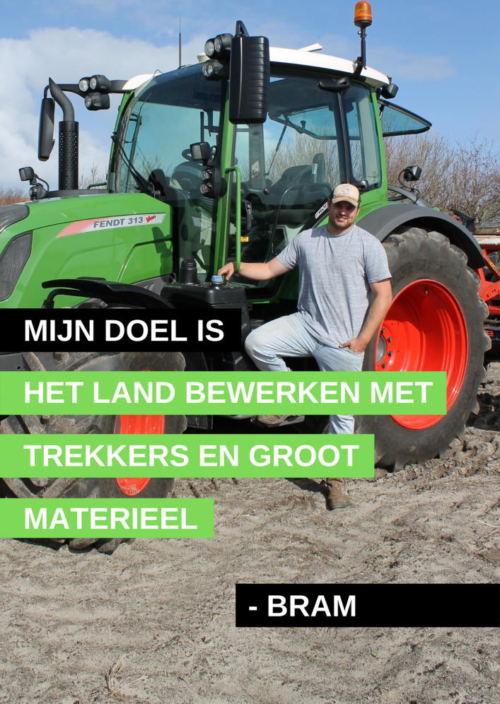
Test je kennis
Bram, medewerker agrarisch loonwerk over het uitproberen van werk.
‘Als kind was ik een druktemaker. Ik was altijd buiten aan het klieren en voetballen met vriendjes. Op de middelbare school ging ik aan het werk in de agrarische sector. Dat vond ik super. Nu doe ik wat ik leuk vind.
Mijn tip voor jongeren: onderzoek wat je wel en niet leuk vindt. Ga verschillende dingen uitproberen.’
Bram speelde vroeger graag buiten. Nu werkt hij veel buiten en hij vindt het super.
Vraag aan jou: Hoe zou jij het vinden als je een beroep hebt, waar je veel buiten kan zijn?
Leg uit waarom.
Test je kennis

In deze opdracht maken we gebruik van vijf werksectoren:
- Bouw en infra
- Techniek:
- Economie
- Zorg
- Groen

Zoek naar overeenkomsten tussen jouw ervaringen (zowel van vroeger als nu) en een sector. Denk aan overeenkomsten als: binnen werken, buiten werken, praten, helpen, maken, repareren enz. Je kunt de bijlage gebruiken om op nog meer ideeën te komen.

In de linker kolom hieronder beschrijf je de ervaring binnenshuis/buitenshuis. In de rechter kolom schrijf je de sectoren waarin je denkt iets van die ervaring te kunnen gebruiken in een beroep.

Ervaring binnenshuis  Werk in en om huis | Sectoren en overeenkomst
Ervaring buitenshuis  Vrijwilligerswerk, snuffel(-stage), bijbaan | Sectoren en overeenkomst

Het plan
Wat is mijn antwoord op de titel van de les?

Hoe gebruik ik deze kennis voor mijn oriëntatie op werk?

Heb je nog zin om te herhalen? Beantwoord de Wat, hoe en waarom vragen
- Wat is werkervaring?

- Hoe vergroot werkervaring mijn kansen op een stage of baan?
- Waarom helpt het om ervaringen van vroeger te gebruiken bij het kiezen van een sector?

BIJLAGE BIJ 2.4

5 sectoren | Voorbeelden uit je jeugd die kunnen matchen
Bouw en infra | - Hutten bouwen  - Schilderen  - Buiten spelen  - Bouwen met lego/blokken  - Inrichten (kamer)  - Planningen maken  - Bouwpakketten maken  - Knutselen  - Tekenen  - Samenwerken
Techniek | - Gamen  - Bezig met computers  - Installeren van programma’s  - Creatief bezig zijn  - Helpen met sleutelen  - Tekenen  - Speelgoed uit elkaar halen  - Racebanen maken
Economie | - Rekenen  - Bijles/huiswerkbegeleiding geven  - Plannen  - Sparen  - Caissière spelen  - Bank spelen  - Reken spelletjes
Zorg | - Oppassen  - Doktertje spelen  - Zieke familie verzorgen  - Boodschappen voor familie doen  - Vaak bij opa en oma op bezoek  - Vader/moedertje spelen  - Samenwerken  - Huisdieren verzorgen  - Iedereen bij de groep betrekken
Groen | - Buiten spelen  - Tuinieren  - Wilde bramen plukken  - Onkruid wieden  - Moestuintje maken  - Met trekkers spelen  - Helpen op de boerderij  - Dieren verzorgen  - Planten water geven  - Gras maaien  - Bijbaantje bij een bollenbedrijf

